**BAB II**

**TINJAUAN PUSTAKA**

**2.1 Kajian Toeri**

**2.1.1 Belajar dan Pembelajaran Matematika**

Belajar merupakan suatu proses yang dilakukan seorang individu untuk meningkatkan potensi yang ada dalam dirinya, baik dalam segi pengetahuan, daya fikir, sikap, keterapilan dan kemampuan lainnya (Lestari *et al.,* 2023). Menurut Djamaluddin (2019) belajar didefinisikan sebagai segala aktivitas yang dilakukan setiap individu yang kemudian memunculkan adanya perubahan tingkah laku akibat dari adanya pengalaman yang bermakna. Hal ini sejalan dengan pendapat M. Sobry Sutikno (dalam Djamaluddin & Wardana, 2019) yang menjelaskan bahwa belajar merupakan suatu usaha sadar yang dilakukan oleh sesorang untuk mengahasilkan suatu perubahan baru akibat hasil dasri pengalaman dan interaksi antara dirinya dan lingkungannya.

Dari beberapa pendapat diatas maka dapat disimpulkan bahwa belajar merupakan suatu proses yang dilakukan individu secara sadar guna meningkatkan potensi yang ada dalam dirinya melalui pengalaman bermakna, dengan tujuan menghasilkan sesuatu hal baik dari sebelumnya. Dalam proses belajar, seseorang akan mengalami perubahan-perubahan secara bertahap karena adanya proses pengalaman dan latihan.

Dalam teori kognitif oleh Jean Piaget menjelaskan bahwa belajar merupakan proses penyesuaian, pengembangan, dan penggabungan pengetahuan baru ke dalam

struktur kognitif yang sebelumnya sudah dimiliki seseorang. Hal ini menjelaskan

7

bahwa hasil belajar sebelumnya menjadi dasar untuk kegiatan belajar berikutnya

(Landong, 2023).

Dalam proses pembelajaran matematika, proses kognitif ini sangat penting digunakan dalam memecahkan permasalahan yang selalu berkaitan dengan lingkungan sekitar. Melalui pengalaman anak dengan lingkungannya, membantu mempermudah guru dalam mengkonstruksi konsep-konsep matematika ke dalamnya. Keterlibatan antara proses mental secara internal yang dialami akan membuat individu memahami ilmu pengetahuan, bagaimana ilmu pengetahuan disimpan dalam ingatan dan bagaimana pengetahuan tersebut nantinya dipergunakan dalam situasi tertentu.

Dari beberapa pendapat di atas, maka dapat disimpulkan bahwa matematika merupakan disiplin ilmu yang bersifat mutlak dengan didasarkan pada pembuktian matematis. Mempelajari ilmu matematika bertujuan mengembangkan cara berpikir seseorang agar dapat memecahkan permasalahan dalam kehidupan sehari-hari serta mampu mendukung kemajuan di bidang ilmu pengetahuan dan teknologi.

**2.1.2 Materi Geometri**

Geometri merupakan kajian dalam matematika yang memiliki potensi besar untuk dijadikan suatu kajian menjadi lebih hidup. Mempelajari geometri sangat memungkinkan bagi seseorang dalam memahami dunia melalui kegiatan membandingkan bentuk, objek, dan memahami hubungan antar keduanya (Susanto

& Mahmudi, 2021). Menurut Bete, *et al.* (2022) geometri adalah suatu sistem aksioma dan seperangkat generalisasi, model dan pembuktian tentang bentuk benda

maupun ruang. Geometri juga mempelajari titik, garis, bidang, ruang serta sifat- sifatnya, dimensinya, dan hubungan satu dengan yang lain.

Cakupan pembahasan materi geometri terbagi menjadi dua, yaitu geometri bangun datar dan geometri bangun ruang. Geometri bangun datar merupakan bentuk bangun yang terdiri dari dua dimensi yaitu dimensi panjang dan lebar, tidak memiliki volume namun memiliki luas. Hal ini berbeda dengan geometri bangun ruang yang merupakan bentuk bangun yang terdiri dari tiga dimensi meliputi panjang, lebar, tinggi, tidak memiliki luas, namun memiliki volume (Luthfiyanti & Sukmawarti, 2022).

Dari beberapa pendapat di atas, maka dapat disimpulkan bahwa geometri merupakan kajian ilmu matematika yang mempelajari sifat, ukuran, bentuk, dan ruang melalui objek-objek, serta keterhubungannya dengan yang lain. Tujuan khusus geometri adalah untuk membangun konsep dan menetapkan suatu aturan dalam memahami dan menggambarkan dunia di sekitar secara matematis.

Pada pembelajaran materi bangun datar di kelas IV sekolah dasar, cakupan capaian pembelajarannya adalah siswa di arahkan untuk dapat mendeskripsikan ciri berbagai bentuk bangun datar, menyusun (komposisi) berbagai bangun datar dengan lebih dari satu cara (jika memungkinkan), dan mampu menguraikan bangun datar dengan lebih dari satu cara (jika memungkinkan). Salah satu materi geometri bangun datar yaitu sebagai berikut.

Diagonal pada Segiempat

Ayo, hubungkan titik sudut yang berhadapan pada segi empat.

Gambar 2.1 Bangun Datar

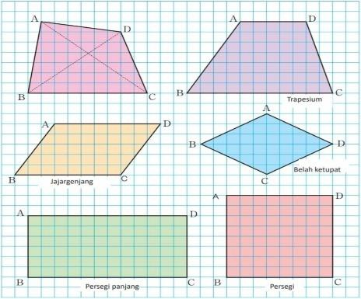

Setiap garis yang kamu buat dari menghubungkan titik-titik sudut yang berhadapan disebut diagonal. Ada 2 diagonal di setiap segiempat.

**2.1.3 Etnomatematika**

Etnomatematika merupakan ilmu matematika yang berkaitan dengan kebudayaan (Aurelya & Bahri, 2023). Menurut Izah & Malasari (2021) etnomatematika adalah sebuah kajian dalam pembelajaran matematika yang menghubungkan antara matematika dengan budaya yang berada pada lingkungan hidup dimana individu tinggal. Secara konsep, kebudayaan ini yang dijadikan sebagai sumber ajar dalam proses pembelajaran sehingga siswa tidak hanya memahami konsep matematika, namun juga memperoleh wawasan kebudayaan (Sustriani, 2022) (dalam Aurelya & Bahri, 2023).

Etnomatematika menyajikan konsep pembelajaran matematika dari kurikulum dengan menghubungkan konsep-konsep matematika dengan budaya melalui pengalaman sehari-hari siswa, sehingga dapat meningkatkan kemampuan siswa untuk menguraikan hubungan yang bermakna dan memperdalam pemahaman yang dimiliki (Tampubolon *et al.,* 2023).s

Berdasarkan beberapa pendapat di atas, maka dapat disimpulkan bahwa etnomatematika merupakan kajian ilmu matematika yang mengkonsepkan adanya keterhubungan antara matematika dengan kebudayaan. Keterhubungan ini melibatkan adanya kelompok-kelompok budaya yang dapat diidentifikasi, kemudian matematika akan dipraktikkan di dalamnya. Kelompok budaya tersebut meliputi suku-suku maupun keberagaman etnis tertentu yang merujuk pada kearifan lokal daerah masing-masing. Kearifan lokal ini meliputi; rumah adat, pakaian adat, alat musik, makanan daerah dan lain sebagainya yang menjadi ciri khas daerah tersebut.

**2.1.3.1 Bentuk Etnomatematika**

**2.1.3.1.1 Jajanan Pasar**

Jajanan pasar adalah makanan atau jajanan tradisional yang biasa dijual di pasar dan di warung dalam budaya Indonesia. Ada beraneka ragam jajanan pasar, keanekaragaman ini ditinjau dari segi bentuk maupun cita rasa yang berbeda di setiap daerahnya (Novita & Sundari, 2023). Menurut Coelestia & Isodarus (2021) jajanan pasar adalah nama lain untuk menyebutkan berbagai jenis kue dan makanan yang awalnya diperjualbelikan di pasar tradisional. Secara spesifik, jajanan pasar merupakan makanan ringan yang terbuat dari bahan-bahan yang berbeda-beda, bentuk yang berbeda, yang biasa sering ditemukan pasar tradisional.

Hal yang sama juga dijelaskan menurut Sustriani & Nst (2022) bahwa makanan atau jajanan pasar tradisional merupakan makanan khas dari nenek moyang dan biasa digunakan untuk acara dan tradisi. Jajanan pasar tradisional

memiliki ciri-ciri fisik yang dapat dikenali dari bentuk dan coraknya yang akan selalu sama dari zaman ke zaman.

Dari beberapa pendapat di atas dapat disimpulkan bahwa jajanan pasar merupakan makanan ataupun kue yang diperjualbelikan di pasar tradisioanal. Makanan ini sering kali dijadikan sajian dalam acara atau tradisi tertentu di setiap daerah. Keunikan setiap makanan tradisional terletak pada bentuk, warna, hingga cita rasa yang menjadi ciri khasnya masing-masing.

**Tabel 2.1 Jajanan Pasar**

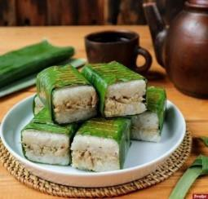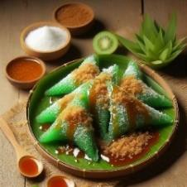

|  |  |  |
| --- | --- | --- |
| **Jajanan Pasar** | **Keterangan** | **Bentuk Bangun Datar** |
|  | Kue Lemper | (Persegi) |
|  | Kue Lupis | (Segitiga) |
|  | Kue Bugis | (Segitiga) |

|  |  |  |
| --- | --- | --- |
| **Jajanan Pasar** | **Keterangan** | **Bentuk Bangun Datar** |
|  | Kue Onde-onde | (Lingkaran) |

**2.1.4 Model PBL (*Problem Based Learning*)**



**2.1.4.1 Definisi Model PBL (*Problem Based Learning*)**

Model pembelajaran PBL (*Problem Based Learning)* merupakan pembelajaran berbasis masalah dimana kegiatannya berfokus pada penyelesaian masalah nyata. Dalam kegiatanya, siswa secara aktif berpartisipasi dalam kegiatan berdiskusi, kegiatan berkelompok, dan adanya umpan balik sehingga memungkinkan adanya perkembangan keterampilan berpikir kritis siswa (Savitri & Manuaba, 2022).

Menurut Syamsidah & Suryani (2018) model pembelajaran PBL (*Problem Based Learning)* sebagai suatu pendekatan yang memberikan siswa pengetahuan baru untuk memcahkan suatu masalah. Pendekatan ini dimulai dari isu-isu penting dan relevan bagi siswa dan dapat membantu guru menciptkan lingkungan belajar yang nyaman, sehingga memungkinkan siswa mendapatkan pengalaman belajar yang lebih nyata.

Model PBL (*Problem Based Learning)* merupakan model pengajaran yang memiliki ciri adanya permasalahan-permasalahan dunia nyata sebagai konteks untuk siswa belajar. Pembelajaran yang dihadirkan memungkinkan siswa dapat

belajar berpikir kritis serta terampil dalam memecahkan masalah serta memperoleh pengetahuan yang bermakna (Hidayat *et al.,* 2023).

Dari beberapa pendapat di atas, dapat disimpulkan bahwa model PBL (*Problem Based Learning)* merupakan model pembelajaran yang mengkaitkan masalah-masalah kontekstual siswa dalam proses pembelajaran. Model pembelajaran PBL (*Problem Based Learning)* bertujuan mengembangkan keterampilan siswa dalam berpikir kritis sehingga siswa mampu memecahkan suatu masalah.

**2.1.4.2 Karakteristik Model PBL (*Problem Based Learning*)**

Model PBL (*Problem Based Learning)* memiliki karakteristik yang menjadi ciri khas tersendiri. Menurut Zainal (2022) ciri-ciri model PBL *(Problem Based Learning)* yaitu sebagai berikut:

1. Berpusat kepada siswa sehingga mendorong rasa tanggung jawab siswa dalam memperoleh pengetahuan.

2. Masalah dunia nyata menjadi titik awal dimulainya pembelajaran.

3. Konsep pemecahan masalah tidak tersrtuktur, sehingga membutuhkan disiplin ilmu lain untuk menganalisis proses penyelidikan atau penyelesaian masalah.

4. Keterampilan kolaboratif dan komunikatif berperan besar dalam penyelesaian masalah.

5. Adanya bentuk kegiatan *riview* terkait pemahaman siswa setelah melakukan proses pemecahan masalah.

6. Adanya kegiatan evaluasi secara kelompok dan mandiri untuk melihat kemajuan pengetahuan siswa.

**2.1.4.3 Sintaks Model PBL (*Problem Based Learning*)**

Menurut Rosidah (dalam Hayun & Syawaly, 2020) menjelaskan ada lima tahapan utama dalam menerapkan model PBL (*Problem Based Learning)* yaitu sebagai berikut:

1. Orientasi siswa pada masalah

Dalam tahap ini, guru menjelaskan tujuan pembelajaran, peralatan yang diperlukan, serta memberikan motivasi agar siswa dapat aktif dalam kegiatan pemecahan masalah.

2. Mengorganisasi siswa dalam belajar

Pada langkah ini, guru mengorganisasikan siswa dengan meberikan lembar kerja siswa berkaitan dengan pemecahan masalah.

3. Membimbing observasi individu maupun kelompok

Pada langkah ini, guru mengarahkan siswa agar dapat mengumpulkan informasi yang sesuai dengan konteks pemecahan masalah. Dalam membimbing siswa, guru perlu melihat bagaimana uraian penyelesaian masalah yang siswa kerjakan.

4. Pengembangan serta penyajian hasil karya

Pada tahap ini, guru megarahkan siswa agar dapat membuat persiapan dalam melakukan presentasi hasil karya. Laporan pemecahan masalah ini bisa berupa prototipe, video, foto, dokumen, presentasi, dan lain sebagainya.

5. Analisis serta penilaian proses pemecahan masalah

Tahap ini merupakan tahap akhir model PBL (*Problem Based Learning).* Pada tahapan ini guru membimbing siswa dalam proses menilai melalui proses mengamati berdasarkan penyelesaian masalah yang telah dilakukan.

Secara spesifik, langkah kegiatan siswa menggunakan model PBL (*Problem*

*Based Learning)* sebagai berikut:

**Tabel 2.2 Kegiatan Siswa dengan Model PBL (*Problem Based Learning*)**

|  |  |  |
| --- | --- | --- |
| **NO** | **Tahap *Problem Based***  ***Learning*** | **Kegiatan Siswa** |
| 1. | Mengamati fakta atau situasi | Siswa mengamati faktar seputar konteks permasalahan yang diangkat dari kehidupan sehari-hari sebagai dasar dalam menemukan masalah. |
| 2. | Menemukan masalah/Membentuk soal | Siswa menemukan masalah berdasarkan  ciri-ciri fakta yang ada dengan menggunakan kriteria yang jelas. |
| 3. | Memahami soal | Siswa melakukan pengelolaan informasi yang telah diperoleh dengan bertolak ukur pada informasi yang diketahui, informasi yang dibutuhkan, dan apa yang akan dilakukan dengan informasi yang ada. |
| 4. | Merencanakan penyelesaian | Siswa mencari alternatif dan merumuskan cara penyelesaian masalah. |
| 5. | Menyelesaikan soal | Melakukan penyelesaian masalah secara sistematis. |

Sumber: (Sukmawarti *et al.,* 2021)

**2.1.4.4 Kelebihan Model PBL (*Problem Based Learning*)**

Menurut Lidinillah (dalam Sasongko, 2022) menjelaskan kelebihan model

PBL (*Problem Based Learning)* yaitu sebagai berikut:

1. Siswa selalu didorong agar memiliki kemampuan pemecahan masalah dengan situasi nyata.

2. Siswa dapat membangun pengetahuannya sendiri melalui aktivitas belajar.

3. Pembelajaran berfokus pada masalah yang akan diselesaikan, sehingga siswa tidak perlu menghafal dan menyimpan informasi yang tidak perlu dipelajari oleh siswa.

4. Aktivitas kolaboratif melalui kerja kelompok membentuk terjadinya aktivitas ilmiah.

5. Siswa akan terbiasa mempergunakan sumber lain selain buku ajar. Sumber ini meliputi; internet, surat kabar, perpustakaan, observasi ataupun melalui kegiatan wawancara.

6. Siswa akan terbiasa dalam melakukan komunikasi ilmiah.

7. Kesulitan belajar bagi siswa secara individual akan teratasi melalui kerja kelompok. Melalui kegiatan kolaboratif, siswa akan dapat belajar dengan teman sejawatnya.

**2.1.4.5 Kekurangan Model PBL (*Problem Based Learning*)**

Menurut Sasongko, (2022), kekurangan model PBL *(Problem Based*

*Learning)* yaitu sebagai berikut:

1. Model PBL (*Problem Based Learning)* tidak dapat dipergunakan untuk setiap mata pelajaran. Hal ini dikarenakan model PBL (*Problem Based Learning)* hanya berkonsep pada pemecahan masalah.

2. Apabila tingkat keragaman siswa dalam kelas menunjukkan keragaman yang tinggi, maka akan terjadi kesulitan dalam pembagian tugas karena masalah kemampuan bekerja dalam kelompok.

3. Model PBL (*Problem Based Learning)* membutuhkan waktu yang tidak sedikit sehingga memungkinkan semua materi yang diharapkan tidak diperoleh secara maksimal.

4. Guru memegang peranan besar dalam memberikan motivasi agar siswa dapat aktif bekerja sama dalam proses pembelajaran.

**2.1.5 Bahan Ajar**

**2.1.5.1 Definisi Bahan Ajar**

“Bahan ajar adalah seperangkat materi pembelajaran yang mengacu pada kurikulum yang digunakan dalam rangka mencapai standar kompetensi dan kompetensi dasar yang telah ditentukan” (Lestari Landong *et al.,* 2023). Hal ini sejalan dengan pendapat Nuryasana & Desiningrum (2020) yang menjelaskan bahwa bahan ajar adalah seperangkat materi-materi pembelajaran yang tersusun secara sistematis, baik secara tertulis maupun tidak tertulis sehingga terciptanya suasana yang memungkinkan siswa belajar.

Menurut Meilana & Aslam (2022) bahan ajar adalah alat penunjang dalam proses pembelajaran untuk meningkatkan efektivitas siswa. Dalam proses pembelajaran, bahan ajar memegang peranan penting dalam berjalannya proses pembelajaran. Tanpa bahan ajar, guru akan kesulitan dalam menyampaikan materi pembelajaran sehingga tujuan pembelajaran bisa tidak tercapai.

Dari beberapa pendapat di atas, dapat disimpulkan bahwa bahan ajar adalah seperangkat materi yang tersusun secara sistematis untuk membantu proses pembelajaran. Materi-materi pembelajaran disusun sesuai dengan capaian tujuan yang ditetapkan kurikulum sehingga meningkatkan efektivitas siswa dalam belajar.

**2.1.5.2 Fungsi Bahan Ajar**

Secara praktis, bahan ajar berfungsi bagi gurudan siswa. Bahan ajar bagi guru berfungsi sebagai efesiensi dalam mengajar. Ketika bahan ajar telah dipersiapkan, maka bahan ajar akan membantu dalam menghemat waktu guru dalam menjelaskan materi pembelajaran. Bahan ajar membantu mengubah peran guru menjadi fasilitator sehingga akan meningkatkan proses belajar menjadi lebih efektif dan interaktif. Selain itu, bahan ajar membantu guru dalam mengarahkan segala aktifitas dalam proses pembelajaran dan yang paling penting, bahan ajar berperan sebagai alat evaluasi capaian dan penguasaan hasil belajar siswa.

Jika ditinjau dari sisi siswa, bahan ajar berfungsi sebagai; 1) siswa dapat belajar secara mandiri; 2) bahan ajar dapat dipergunakan kapan saja dan dimana saja, sehingga mempermudah siswa dalam proses belajar; 3) siswa dapat secara fleksibel memilih materi mana yang ingin dipelajari; 4) siswa dapat belajar tanpa harus melibatkan tutor maupun guru; 5) bahan ajar dapat dijadikan pedoman siswa dalam aktifitas belajarnya dan yang pasti cakupan kompetensi telah sesuai dengan yang dibutuhkan siswa (Wulandari & Oktaviani, 2021).

Bahan ajar memiliki fungsi yang erat kaitannya dengan kurikulum khususnya kompetensi-kompetensi dasarnya. Menurut Kosasih (2021) fungsi bahan ajar sebagai berikut:

1. Menyajikan materi dan pokok bahasan yang lebih jelas serta mendemonstrasikannya dalam bahan melalui proses pembelajaran yang berguna bagi siswa.

2. Menyajikan pokok bahasan yang kaya akan ilmu pengetahuan, mudah dibaca maupun dipahami, bervariasi, serta sesuai dengan kebutuhan siswa. Keterampilan yang dikembangkan dalam bahan ajar itu nantinya diharapkan dapat membantu siswa berkontribusi langsung dengan lingkungannya.

3. Menyediakan dan menetapkan kompetensi tertentu yang tersusun sistematis mengenai keterampilan dan kecakapan yang berguna bagi siswa.

Menurut Aisyah *et al* (2020) ada tiga fungsi utama bahan ajar terhadap keterkaitannya dengan proses belajar dan pembelajaran. Ketiga fungsi tersebut meliputi:

1. Bahan ajar berfungsi sebagai pedoman bagi guru dalam mengarahkan proses pembelajaran, sekaligus merupakan isi pokok kompetensi yang seharusnya diajarkan kepada siswa.

2. Bahan ajar merupakan pedoman bagi siswa yang akan mengarahkan adanya aktivitas pembelajaran, sekaligus membantu siswa dalam menguasi pokok bahasan yang telah ditetapkan.

3. Bahan ajar berfungsi sebagai alat evaluasi capaian hasil belajar siswa.

Dengan demikian, bahan ajar berfungsi sebagai efisiensi dalam terlaksananya proses pembelajaran. Baik guru maupun siswa, bahan ajar memiliki fungsi dan perannya dalam mempermudah memperoleh informasi sesuai dengan tujuan pembelajaran yang telah ditentukan.

**2.1.5.3 Manfaat Bahan Ajar**

Menurut Kosasih, (2021) secara umum bahan ajar memiliki beberapa manfaat yaitu sebagai berikut:

1. Membuka jalan dan wawasan, artinya bahan ajar merupakan dasar pengetahuan yang perlu dipelajari agar pengetahuan dapat diperoleh lebih awal.

2. Merupakan pemandu secara teknik yang berisi langkah-langkah operasional untuk meneliti lebih dalam keilmuan secara tuntas.

3. Memberikan berbagai ilustrasi dan contoh-contoh yang berkaitan dengan bidang keilmuan yang ingin dipelajari.

4. Memberikan petunjuk maupun gambaran keterhubungan antara yang sedang dipelajari dengan bidang keilmuan lainnya.

5. Memberikan informasi sejumlah temuan baru yang pernah diperoleh oleh orang lain yang berhubungan dengan bidang keilmuan yang ingin dikaji.

6. Menunjukkan berbagai permasalahan yang timbul sebagai dampak dari konsekuensi logis bidang keilmuan tertentu yang pada akhirnya menuntut adanya kemampuan pemecahan masalah.

**2.1.5.4 Kriteria Pemilihan Bahan Ajar**

Bahan ajar yang baik adalah bahan ajar yang memenuhi standar kualifikasi. Karakteristik bahan ajar yang baik menurut Utaminingsih & Rahayu, (2021) yaitu sebagai berikut:

1. Berisi paparan pengalaman dan realita yang berkaitan dengan materi ataupun topik sesuai dengan kurikulum yang ditetapkan.

2. Mampu menstimulus siswa dalam proses pembelajaran.

3. Mampu mendorong siswa dalam mengembangkan kemampuan belajarnya.

4. Mendukung peningkatan kemampuan dalam hal menyimak, berbicara, membaca, dan menulis.

5. Menarik dari segi bentuk, mudah digunakan, serta bisa dipergunakan dalam kurun waktu yang cukup lama.

**2.1.5.5 Kualitas Bahan Ajar**

a. Kevalidan

Bahan ajar yang telah dikembangkan dikatakan valid apabila telah memenuhi syarat ataupun kriteria yang telah ditentukan. Dalam hal ini karakteristik suatu produk dikatakan valid jika produk yang dikembangkan merefleksikan jiwa pengetahuan (Sari & Safrizal, 2021).

b. Keefektifan

Bahan ajar dikatakan efektif apabila membawa efek atau pengaruh positif terhadap capaian tujuan pembelajaran. Keefektifan program

pembelajaran meliputi; a) berhasil mengantarkan siswa mencapai tujuan yang telah ditetapkan; b) mampu memberikan pembelajaran yang aktif, hal ini melibatkan keaktifan siswa dalam belajar; c) mempunyai sarana-sarana yang mendukung proses pembelajaran (Sari & Safrizal, 2021).

c. Kepraktisan

Suatu produk dikatakan praktis apabila produk mudah dalam penggunaanya, menimbulkan daya tarik terhadap minat siswa, serta mudah dipergunakan oleh guru (Sukardi, 2011 dalam Sari & Safrizal, 2021).

**2.1.6 Aplikasi *Canva***

**2.1.6.1 Definisi Aplikasi *Canva***

*Canva* merupakan aplikasi yang dapat digunakan untuk melakukan desain grafis. Dalam penggunaannya, aplikasi *canva* digunakan dalam pembuatan desain poster, presentasi, dan konten visual lainnya. Aplikasi *canva* menyediakan berbagai fitur yang dapat dipergunakan dalam pembuatan konten tertentu. Fitur dalam aplikasi ini meliputi; beragam foto, jenis huruf, dan berbagai templete yang dapat digunakan sesuai kebutuhan pengguna (Sholeh *et al.,* 2020).

Bagi guru, aplikasi *canva* sangat berperan dalam membantu mendesain bahan ajar untuk meningkatkan proses pengajaran yang menarik di dalam kelas. Aplikasi *canva* dirancang sebagai ruang belajar bagi guru untuk belajar menggunakan media pembelajaran berbasis digital (Fadlan *et al*., 2024). Menurut Jannah, *et al.* (2023) Media *canva* dapat memfasilitasi siswa dalam mencerna serta memahami materi pelajaran karena *canva* dapat menampilkan beragam animasi, audio, video, gambar,

grafik, dan juga teks sehingga siswa lebih fokus memperhatikan pembelajaran karena tampilannya yang menarik.

Bagi pemula, *canva* sangat mudah digunakan karena telah tersedia berbagai macam desain jadi yang dapat langsung digunakan. Penggunaan aplikasi *canva* pada dasarnya disesuaikan dengan kebiasaan siswa saat ini yang telah terbiasa menggunakan teknologi. Sehingga, hal ini tidak akan membuat siswa merasa asing apabila adanya variasi penggunaan bahan ajar (*E-book*) yang memanfaatkan teknologi.

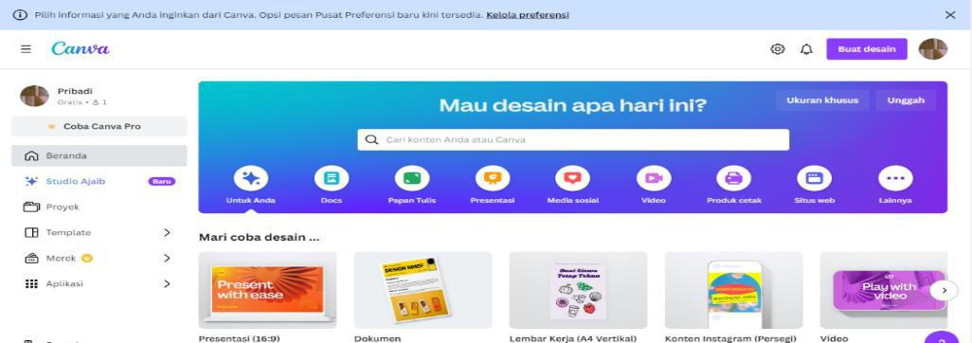

**Gambar 2.2 Aplikasi *Canva***

**2.1.6.2 Kelebihan dan Kekurangan Aplikasi *Canva***

Menurut Jannah *et al.,* (2023) adapun kelebihan dan kekurangan dari aplikasi *canva* yaitu sebagai berikut:

1. Kelebihan Aplikasi *Canva*

a. Mempermudah dalam membuat desain sesuai keinginan dan kebutuhan pengguna.

b. Menyediakan beragam *templete* yang dapat digunakan sesuai kebutuhan. c. Terdapat fitur uploud foto, video, audio, kuis *online*, dan fitur lainnya.

d. Mudah dijangkau dan diakses melalui PC maupun *smartphone* oleh semua kalangan.

e. Dapat digunakan melalui *web* ataupun dengan mengunduh aplikasinya.

2. Kekurangan Aplikasi *Canva*

a. Dalam penggunaannya aplikasi *canva* selalu membutuhkan jaringan internet.

b. Terdapat beberapa *templete,* stiker, ilustrasi, *background*, *font, animation*

yang berbayar.

**2.1.6.3 Cara Membuat Bahan Ajar Berbantuan Aplikasi *Canva***

Pada prinsipnya, langkah pembuatan bahan ajar menggunakan aplikasi *canva* mudah digunakan bagi yang terbiasa bahkan pemula sekalipun. Namun, perlu adanya kreativitas dalam menjelaskan konsep-konsep matematika agar setiap siswa dapat memahami maksud dari materi yang dipelajari. Kreativitas ini tentu dilihat dari bentuk huruf, tampilan gambar, konsep visual yang ditampilkan dan soal-soal yang dicantumkan. Berikut ini langkah pembuatan bahan ajar berbantuan aplikasi *canva*:

1. Bukalah akun *google* pada laptop/*smartphone*. Kemudian ketiklah “*canva.com”.* Selain berbasis *website,* aplikasi canva dapat diunduh juga melalui *playstore* maupun *appstore.*

**Gambar 2.3 Tampilan Akses Aplikasi *Canva***

2. Jika *canva* sudah terbuka, selanjutnya perlu dilakukan *log in*/daftar agar dapat masuk dalam tampilan menu.

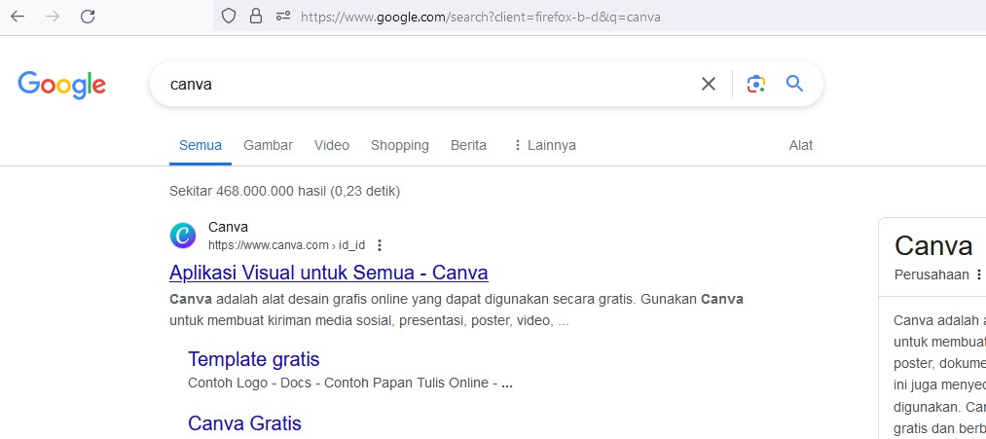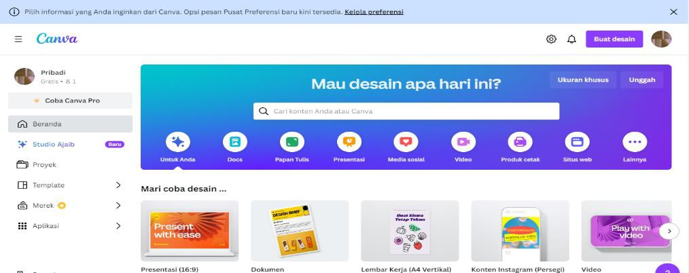

**Gambar 2.4 Tampilan Menu Aplikasi *Canva***

3. Kemudian, klik bagian ukuran desain untuk menentukan ukuran bahan ajar yang ingin dibuat. Pada langkah ini desain ukuran dibuat dengan lebar 230 mm dan tinggi 215 mm.

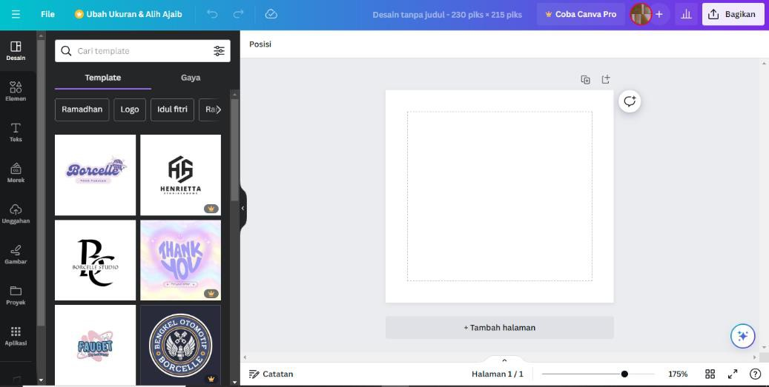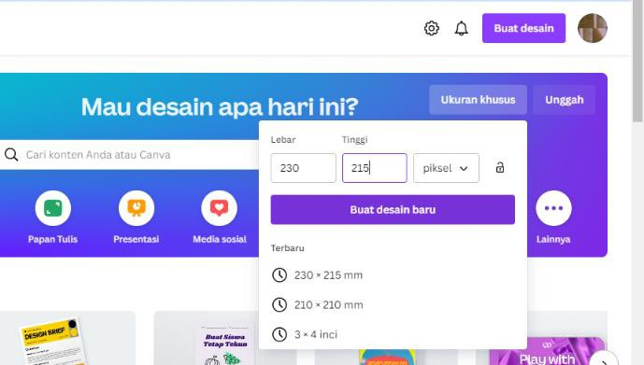

**Gambar 2.5 Tampilan Ukuran Kertas**

4. Langkah berikutnya klik “buat desain baru” lalu akan terlihat tampilan

seperti gambar dibawah ini.

**Gambar 2.6 Tampilan Bentuk Kertas**

5. Selajutnya dilakukan dengan melakukan *editing cover* pada bahan ajar yang dibuat. Pada langkah ini, pembuatan bahan ajar diawali dengan membuat *cover* depan *e-book.*

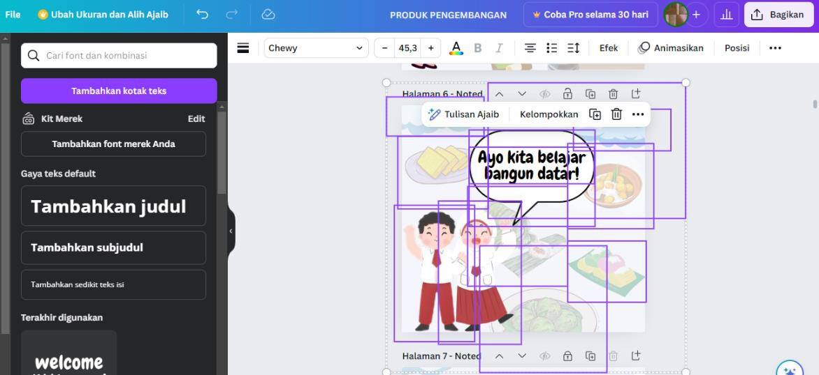

**Gambar 2.7 Tampilan *Cover* Depan Bahan Ajar**

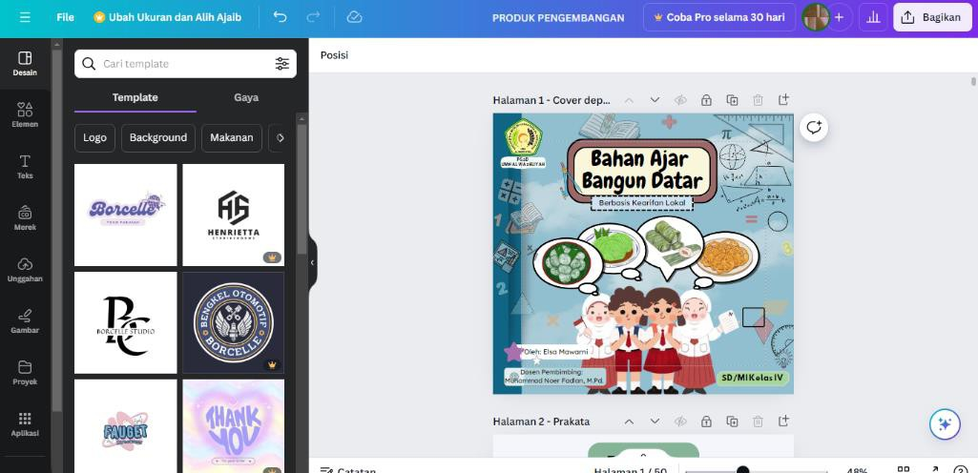

6. Langkah berikutnya yaitu melakukan *editing* teks berupa capaian pembelajaran, tujuan pembelajaran, serta materi pembelajaran yang telah direncanakan. Kemudian tambahkan gambar sesuai kebutuhan dan kreativitas pengguna.

**Gambar 2.8 Tampilan Isi Bahan Ajar**

7. Selanjutnya membuat *cover* penutup bahan ajar seperti gambar dibawah ini dengan cara yang sama.

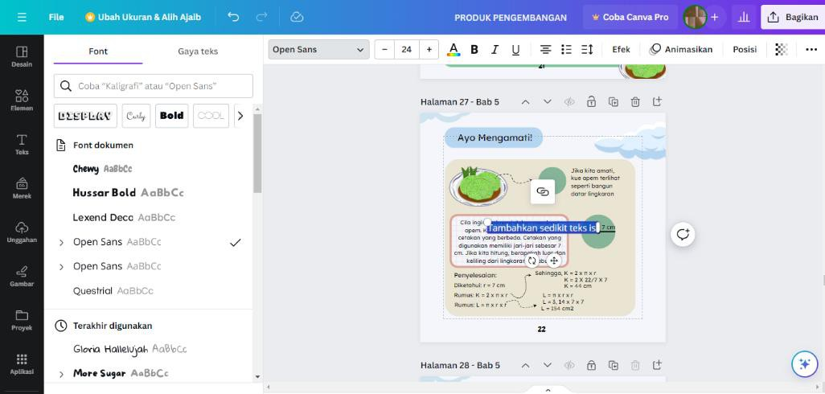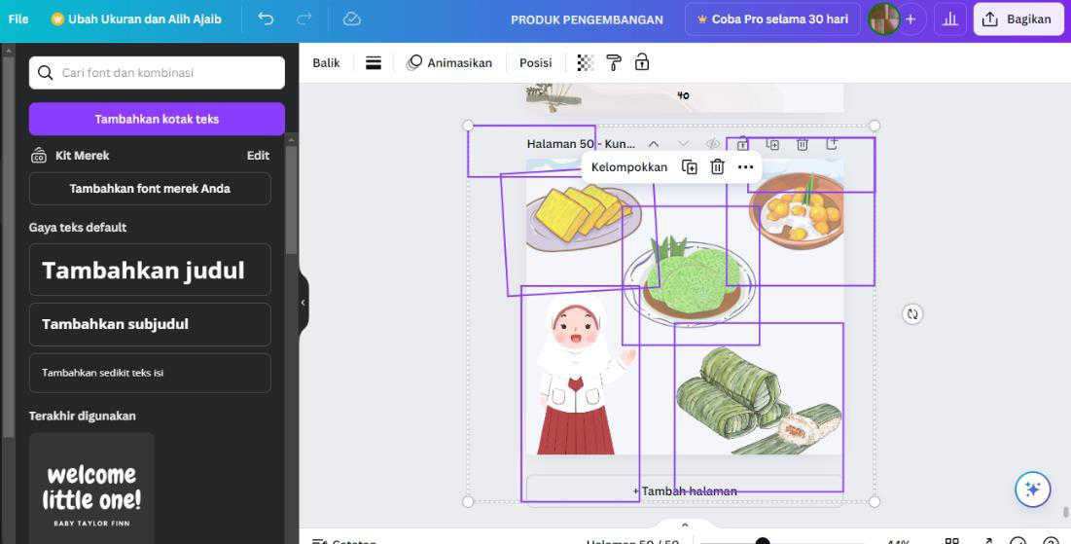

**Gambar 2.9 Tampilan *Cover* Belakang Bahan Ajar**

8. Setelah bahan ajar telah selesai dan tersusun dengan rapi selanjutnya perlu dilakukan pengubahan desain bahan ajar agar terlihat lebih menarik yaitu dengan menggunakan fitur “*Heyzine Flipbooks*”. Pada langkah ini, klik bagian “bagikan” pada layar kanan atas kemudian akan terlihat seperti gambar di bawah ini.

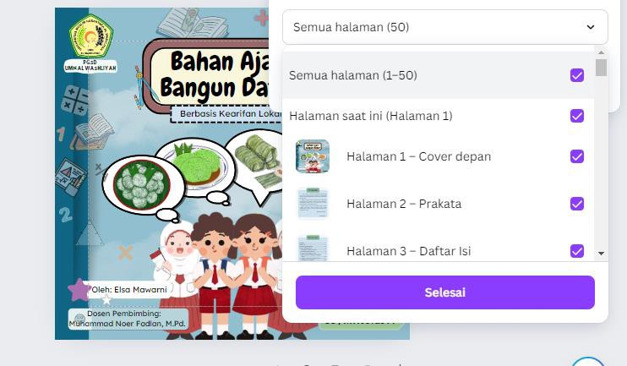

**Gambar 2.10 Tampilan Fitur *Heyzine Flipbooks***

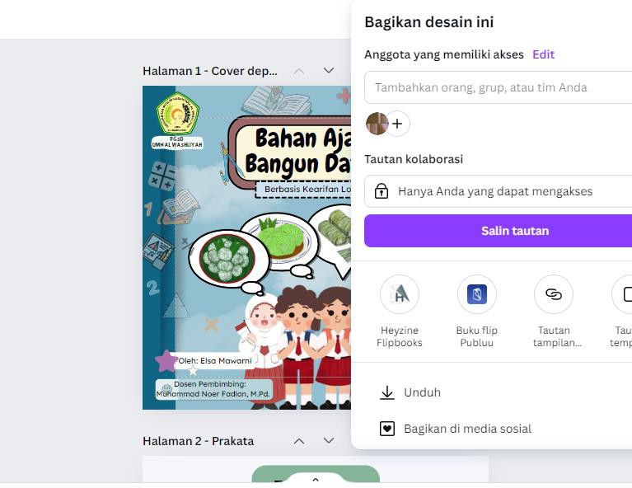

9. Lalu, klik fitur “*Heyzine Flipbooks*” dan akan memunculkan tampilan seperti

gambar berikut ini.

**Gambar 2.11 Tampilan Pilihan Lembar Halaman Bahan Ajar**

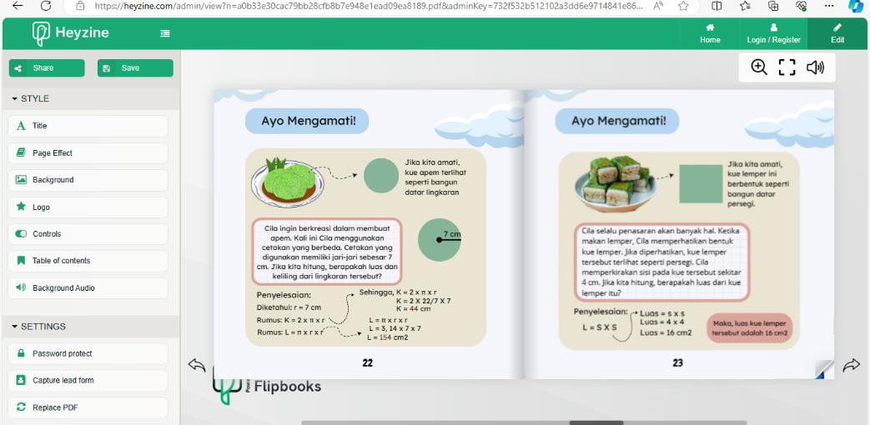

10. Kemudian pilih semua halaman sesuai jumlah halaman yang dibuat. Tunggu beberapa saat*, e-book* akan segera diproses. Selanjutnya akan terlihat tampilan seperti gambar berikut.

**Gambar 2.12 Tampilan *E-book* Bahan Ajar**

11. *E-book* sudah bisa digunakan untuk guru dan siswa.

**2.1.7 *Bamboozle***

**2.1.7.1 Definisi *Bamboozle***

*Bamboozle* adalah salah satu jenis media pembelajaran melalui permainan atau *edugames* yang mirip berupa permainan cerdas cermat (Khoiro *et al.,* 2023). *Bamboozle* dapat diakses melalui situs *web Bamboozle.com*. Media *bamboozle* dapat diakses melalui perangkat komputer maupun *smartphone.* Dalam penggunaanya, siswa tidak diharuskan membuat akun terlebih dahulu karena siswa akan langsung masuk pada laman soal *games* yang dibuat oleh guru. Misalnya ketika siswa ingin mengakses untuk belajar secara mandiri, maka siswa hanya perlu menklik opsi “*games*” yang telah ada (Tsurayya & Sukmawati, 2023).

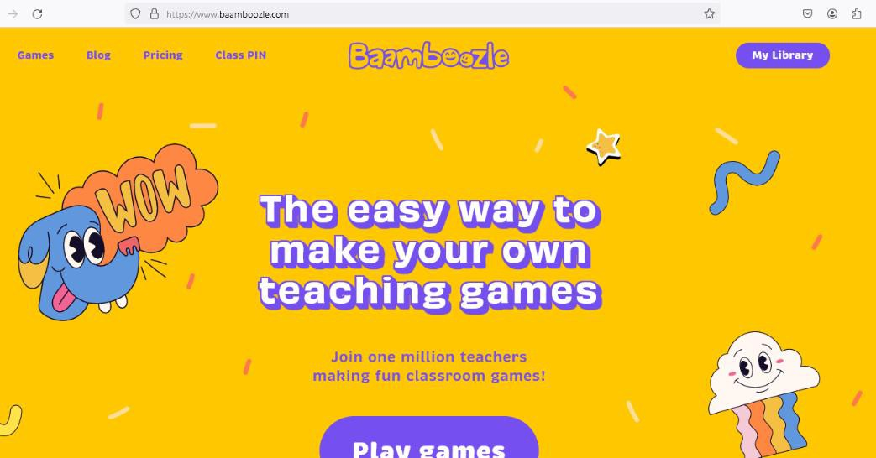

**Gambar 2.13 *Website Bamboozle***

**2.1.7.2 Kelebihan dan Kekurangan *Bamboozle***

Menurut Tsurayya & Sukmawati, (2023) *bamboozle* memiliki kelebihan diantaranya sebagai berikut:

1. Kelebihan *Bambozzle*

a. Dapat diakses tanpa perlu membuat akun. b. Terdapat soal bermacam ragam

c. Dapat digunakan pada setiap jenjang pendidikan di Indonesia.

d. Memberikan pengalaman baru dan meningkatkan diskusi kelompok. e. Dapat dijadikan media untuk dapat belajar secara mandiri.

f. Dapat diakses melalui ponsel dan laptop.

2. Kekurangan *Bamboozle*

a. Memiliki fitur yang sangat terbatas.

b. Pembuatan akun pembuat soal menjawab soal tidak dibedakan. c. Tidak ada perizinan akses untuk memulai *games.*

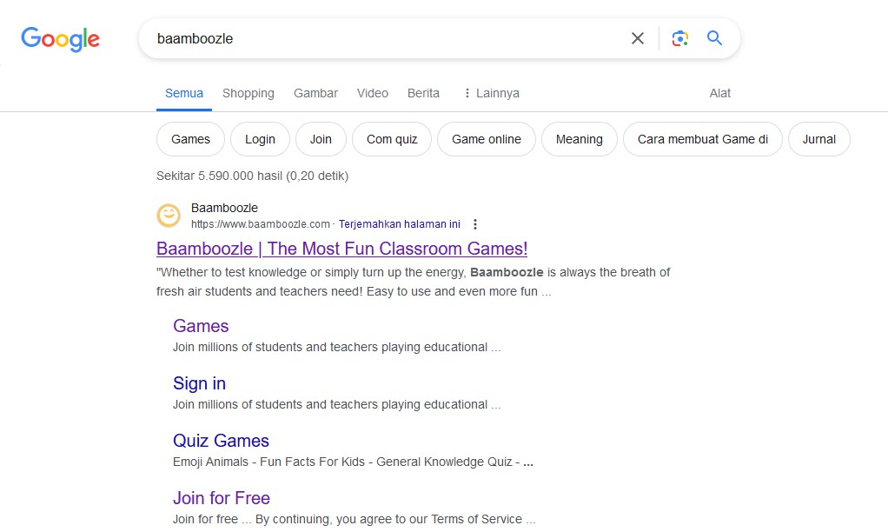

d. Instrumen pada *bamboozle* ini tidak ada, hanya memiliki *backsound*

ketika memilih jawaban.

e. Terdapat kepasifan antara teman sekelompok.

**2.1.7.3 Cara Membuat *Games* dari *Website Bamboozle***

Pembuatan games melalui *website bamboozle* dilakukan dengan mengisi soal-soal pada *templete* yang telah disediakan pada *website* tersebut. Soal-soal yang sudah disusun akan sendiri terolah menjadi bentuk *games* yang dapat digunakan oleh semua orang. Berikut langkah-langkah pembuatan *games* melalui *website bamboozle.*

1. Buka *google* kemudian ketik “*Bamboozle.com”* pada kolom pencarian.

**Gambar 2.14 Tampilan Akses *Website Bamboozle***

2. Kemudian klik *website bamboozle* pada laman yang tertera.

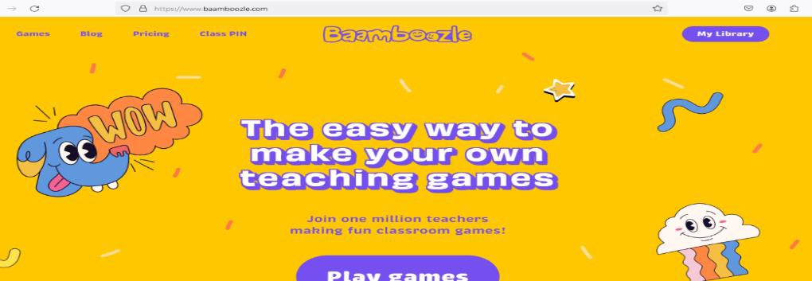

**Gambar 2.15 Tampilan Depan *Website Bamboozle***

3. Langkah selanjutnya adalah melakukan *log in* bagi pembuat soal, dalam konteks ini guru yang membuatnya. Setelah melakukan *log in*, maka tampilan akan berubah menjadi sebuah akun pribadi.

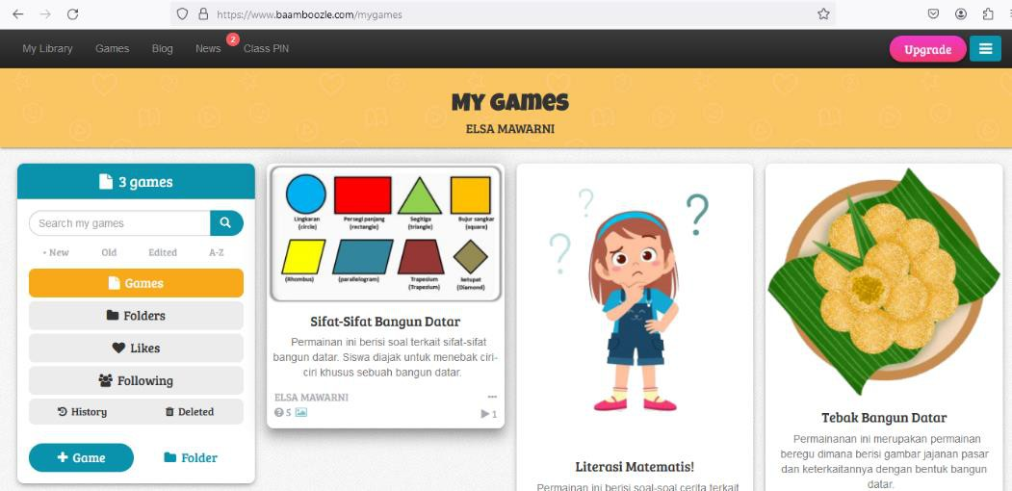

**Gambar 2.16 Tampilan Menu *Website Bamboozle***

4. Dalam pembuatan soal, klik bagian “tambah game” seperti gambar berikut

ini.

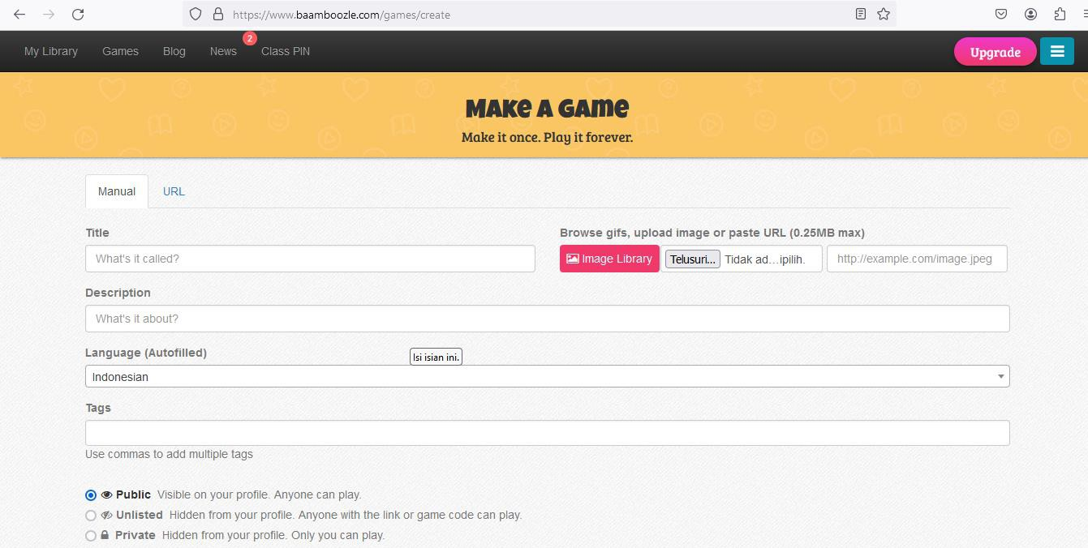

**Gambar 2.17 Tampilan Membuat *Games***

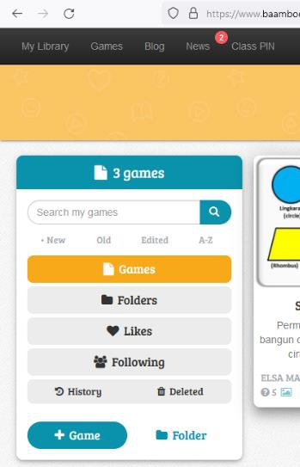

5. Setelah diklik, tampilan akan berubah seperti gambar di bawah ini.

**Gambar 2.18 Tampilan *Templete Games***

Pengguna hanya perlu mengisi bagian yang perlu diisi seperti judul materi *games*, deskripsi, pengaturan bahasa, dan tampilan gambar depan *games.*

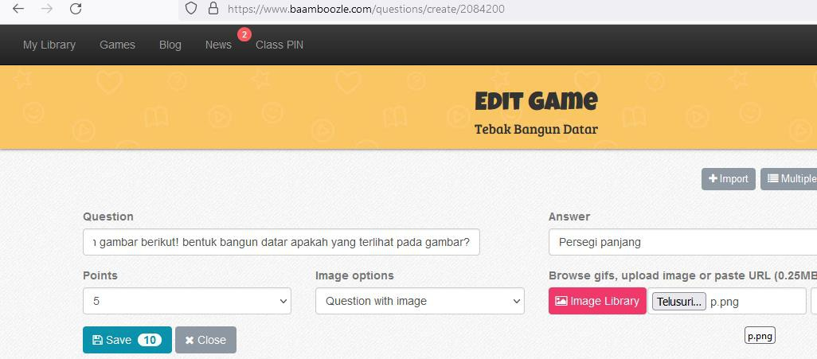

6. Langkah selanjutnya klik *save,* kemudian tampilan akan mengarah pada bagian pengisian soal.

**Gambar 2.19 Tampilan Pengisian Soal**

Pengguna hanya perlu mengisi kolom-kolom tersedia sesuai keterangannya. Pada bagian *point*, pengguna bisa mengatur berapa jumlah *point* pada setiap butir pertanyaan. Agar terlihat lebih menarik, pengguna dapat menambahkan gambar seperti gambar di atas. Setelah selesai klik “*save*”.

7. Pada tahap ini *games* telah selesai diisi dan dapat dipergunakan dengan klik “*play*”. Pengguna perlu membagikan link kepada siswa agar dapat diakses dengan mudah. Dalam hal ini pengguna akan memasukkan link ke dalam bahan ajar dengan menggunakan kode QR.

**Gambar 2.20 Tampilan Bentuk Soal**

8. Tampilan bentuk *games* dapat terlihat seperti gambar berikut ini.

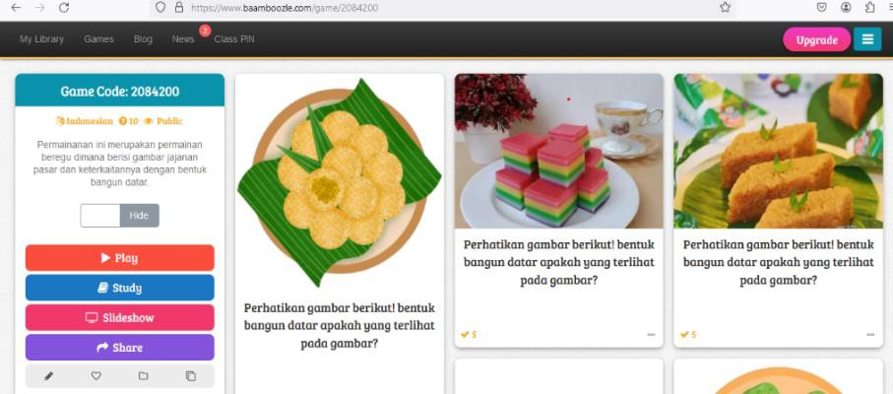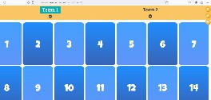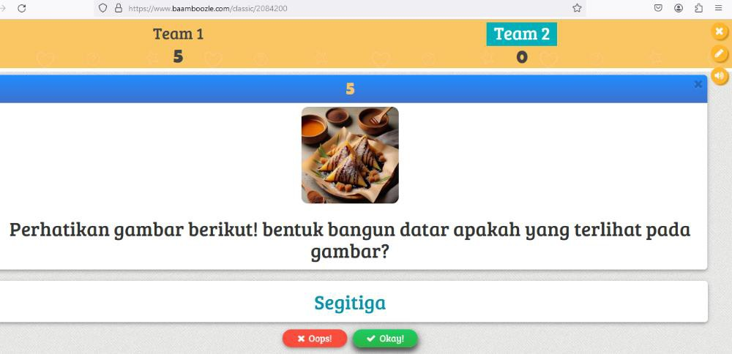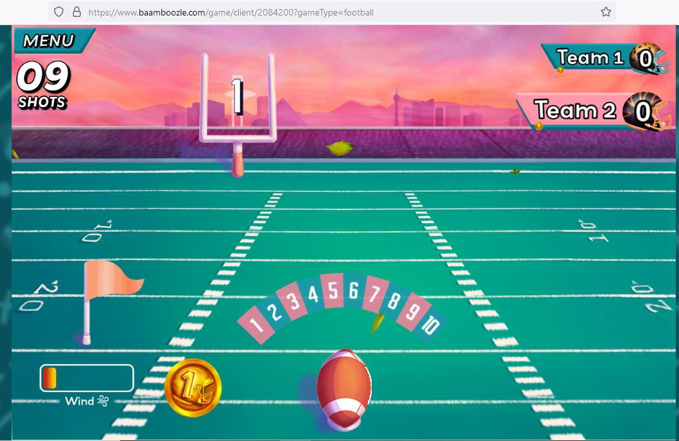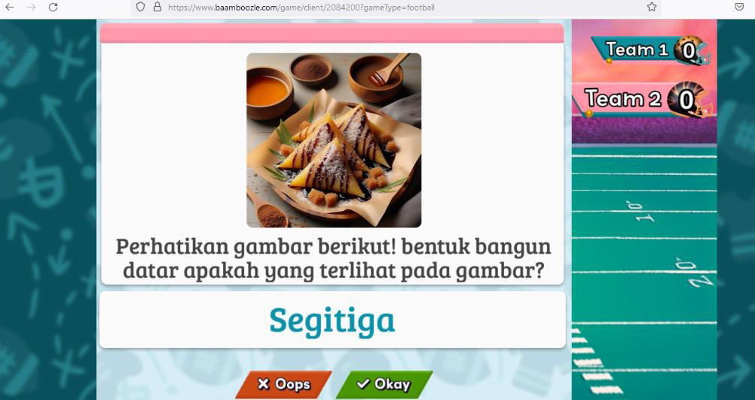

**Gambar 2.21 Tampilan *Games***

9. Link dibuat dalam bentuk kode QR dengan cara klik *share* dan salin link.

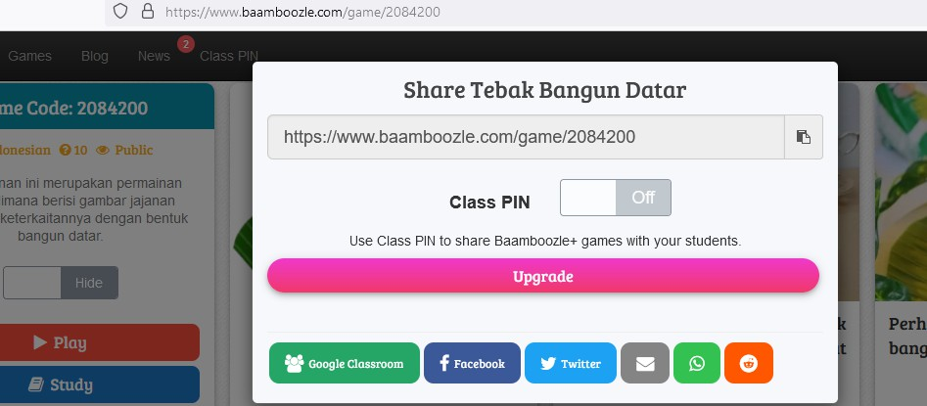

**Gambar 2.22 Tampilan Membagikan *Link Games***

10. Kemudian bukalah *Microsoft Word* pada laptop, klik *insert* lalu beralih klik *My Add-inc.* Selanjutnya akan terlihat “QR4Office”, lalu klik. Berikutnya, pengguna akan diperintahkan untuk memasukkan *link* yang sudah di salin sebelumnya. Ketika *link* sudah dimasukkan, kode QR akan terbuat otomatis dan lakukan klik *insert* untuk mendapatkan kode QR.

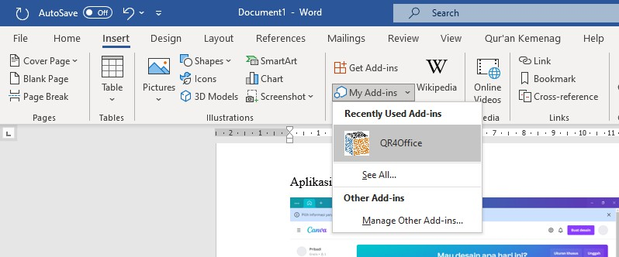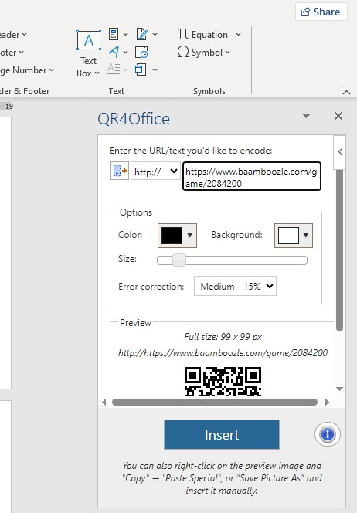

**Gambar 2.23 Tampilan Pengubahan *Link* Menjadi Kode QR**

**2.2 Kajian Penelitian Relevan**

Beberapa penelitian yang relevan dengan penelitian ini akan dijelaskan sebagai berikut:

1. Penelitian yang dilakukan oleh Septi Fitri Meilana dan Aslam (2022) dengan judul “Pengembangan Bahan Ajar Tematik Berbasis Kearifan Lokal di Sekolah Dasar”. Penelitian ini bertujuan untuk mengetahui keefektifan bahan ajar tematik berbasis kearifan lokal untuk siswa sekolah dasar. Penelitian ini menggunakan model pengembangan ADDIE (*Analysis, Design, Development, Implementation, dan Evaluation*) dan menghasilkan pengembangan bahan ajar matematika berbasis kearifan lokal untuk siswa sekolah dasar kelas V. Hasil penelitian menunjukkan bahwa bahan ajar berbasis kearifan lokal untuk siswa kelas V Sekolah Dasar baik dan layak digunakan.

2. Penelitian yang dilakukan oleh Fida Lestari, dkk (2021) dengan judul “Pengembangan Bahan Ajar Matematika Berbasis *Problem Based Learning* Pada Siswa Sekolah Dasar”. Penelitian ini bertujuan untuk menghasilkan produk bahan ajar yang valid dan praktis untuk digunakan dalam belajar. Penelitian ini menggunakan model pengembangan *Four-D*. Hasil penelitian pengembangan ini menunjukkan bahwa bahan ajar materi statistika berbasis *Problem Based Learnig* memenuhi kriteria valid dengan rata-rata skor 0,76. Hasil analisis kepraktisan guru dan siswa diperoleh rata-rata 95% dengan kriteria valid.

3. Penelitian yang dilakukan oleh Nur Putri Alvariani dan Sukmawarti (2022)

dengan judul “Pengembangan Bahan Ajar Berbasis Permainan Tradisional

Jawa Untuk Pemahaman Konsep Bangun Datar”. Penelitian ini bertujuan untuk mengembangkan bahan ajar berbasis permainan tradisional Jawa yang layak digunakan dan sesuai dengan kurikulum 2013 untuk pemahaman konsep pada materi bangun datar di kelas III SD. Penelitian ini menggunakan model pengembangan ADDIE (*Analysis, Design, Development, Implementation, dan Evaluation*) namun dibatasi pada tahap ketiga yaitu pengembangan. Hasil penelitian menunjukkan bahwa bahan ajar berbasis permainan tradisional Jawa yang dikembangkan sangat baik dan layak digunakan atau diterapkan dalam proses pembelajaran.

**Tabel 2.3 Kajian Penelitian Relevan**

|  |  |  |  |  |  |
| --- | --- | --- | --- | --- | --- |
| **No**  1. | **Penulis**  1) Septi Fitri  Meilana  2) Aslam | **Tahun**  2022 | **Persamaan**  1. Penelitian ini sama- sama menggunakan model ADDIE  2. Penelitian ini sama- sama mengembangkan bahan ajar berbasis kearifan lokal di sekolah dasar.  3. Sama-sama membahas pada mata pelajaran matematika | **Perbedaan**  1. Penelitian ini mengembangkan bahan ajar berbasis kearifan lokal di wilayah DKI Jakarta. Sedangkan penelitian yang akan dilakukan mengembangkan bahan ajar berbasis kearifan lokal yaitu jajanan pasar dengan menambahkan *games education* berbasis *web* di dalam bahan ajar.  2. Penelitian ini menggunakan siswa kelas V sekolah  dasar. Sedangkan subjek penelitian yang akan dilakukan adalah guru dan siswa kelas IV SD.  3. Penelitian ini menggunakan tematik, sedangkan pengembangan yang akan dilakukan menggunakan kurikulum merdeka.  4. Penelitian ini berjudul “Pengembangan bahan ajar tematik berbasis kearifan lokal di sekolah dasar”. Sedangkan penelitian yang akan dikembangkan berjudul “Pengembangan bahan ajar berbantuan aplikasi *canva* dengan model *problem based learning* pada mata  pelajaran matematika di Kelas IV UPT SPF SDN  105359 Sumberjo”. | **Keterangan**  Jurnal |
|

|  |  |  |  |  |  |  |  |
| --- | --- | --- | --- | --- | --- | --- | --- |
| **No** | **Penulis** | | **Tahun** | **Persamaan** | **Perbedaan** | | **Keterangan** |
| 2. | 1) | Fida Lestari | 2021 | 1. Penelitian ini sama sama menggunakan model *Problem Based Learning*.  2. Sama-sama membahas pada mata pelajaran matematika. | 1. | Penelitian ini menggunakan model *Four-D.* Sedangkan  Penelitian yang akan dilakukan menggunakan model | Jurnal |
| 2) | Asep |  | ADDIE. |
|  | Sukenda | 2. | Penelitian ini menggunakan subjek guru dan siswa kelas |
| 3) | Egok |  | V sekolah dasar. Sedangkan penelitian yang dilakukan |
|  | Riduan |  | selanjutnya menggunakan subjek guru dan siswa kelas |
|  | Febriandi | 3.  4.  5.  6. | IV SD.  Penelitian ini dilakukan di SDN 37 Lubuklinggau. Sedangkan penelitian yang akan dilakukan selanjutnya berlokasi di UPT SPF SDN 105359 Sumberjo.  Materi pada penelitian pengembangan ini adalah statistika, sedangkan penelitian pengembangan yang akan dilakukan adalah materi bangun datar. Penelitian ini menggunakan model PBL yang tidak  berbasis dengan kebudayaan lokal, sedangkan penelitian pengembangan yang akan dilakukan selanjutnya  berbasis budaya lokal.  Penelitian ini berjudul “Pengembangan bahan ajar matematika berbasis *problem based learning* pada siswa sekolah dasar”. Sedangkan penelitian yang akan dikembangkan berjudul “Pengembangan bahan ajar berbantuan aplikasi c*anva* dengan model *problem based learning* pada mata pelajaran matematika di Kelas IV UPT SPF SDN 105359 Sumberjo”. |

|  |  |  |  |  |  |
| --- | --- | --- | --- | --- | --- |
| **No** | **Penulis** | **Tahun** | **Persamaan** | **Perbedaan** | **Keterangan** |
| 3. | 1) Nur Putri | 2022 | 1. Sama-sama | 1. Penelitian ini mengembangkan bahan ajar berbasis | Jurnal |
| Alvariani | menggunakan model | permainan tradisional Jawa, sedangkan penelitian |
| 2) Sukmawarti | ADDIE. | selanjutnya akan mengemabangkan bahan ajar |
|  | 2. Sama-sama berfokus  pada mata pelajaran matematika dengan materi geometri. | menggunakan kearifan lokal berupa jajanan pasar.  2. Subjek pada penelitian ini adalah siswa kelas III sekolah dasar, sedangkan penelitian selanjutnya menggunakan subjek siswa dan guru kelas IV sekolah dasar.  3. Penelitian selanjutnya akan menambahkan *website games educatif* pada bahan ajar.  4. Penelitian ini berjudul “pengembangan bahan ajar berbasis permainan tradisional Jawa untuk pemahaman konsep bangun datar”. Sedangkan penelitian selanjutnya berjudul “pengembangan bahan ajar  berbantuan aplikasi c*anva* dengan model *problem based learning* pada mata pelajaran matematika di Kelas IV UPT SPF SDN 105359 Sumberjo”. |

**2.3 Kerangka Berpikir**

**Bagan 2.1 Kerangka Berpikir**

Siswa kelas IV UPT SPF SDN 105359

Sumberjo

Lemahnya kemampuan siswa dalam memahami konsep matematika pada materi bangun datar

Belum diterapkannya bahan ajar digital dengan menggunakan media *canva*

Perencanaan Bahan Ajar Berbantuan Aplikasi *Canva* Dengan Model *Problem Based Learning* Pada Mata Pelajaran Matematika Materi Bangun Datar Menggunakan Jajanan Pasar

Analisis kebutuhan guru, kebutuhan siswa, lingkungan belajar dan kurikulum untuk membuat bahan ajar pada materi bangun datar.

Perancangan bahan ajar berbantuan aplikasi *canva* dengan model *problem based learning* pada materi bangun datar.

Proses pengembangan bahan ajar divalidasi oleh ahli materi sehingga produk

layak digunakan.

Kemampuan siswa dalam memahami konsep matematika pada materi bangun datar.

Implementasi bahan ajar pada materi bangun datar di kelas IV yang berjumlah 9 siswa

Kemampuan berhitung dan literasi matematika merupakan suatu kesatuan penting yang harus dimiliki bagi setiap siswa. Kemampuan tersebut bertujuan agar siswa dapat memberoleh pemahaman mendalam tentang konsep-konsep matematika serta mampu menerapkannya secara menyeluruh dalam berbagai konteks. Namun nyatanya, masih banyak siswa yang masih lemah dalam memahami konsep matematika terkhususnya pada materi bangun datar. Oleh karena itu, cara yang dapat digunakan untuk mengembangkan keterampilan tersebut yaitu dengan mengembangkan bahan ajar dengan model PBL (*Problem Based Learning).* Model PBL (*Problem Based Learning)* sangat bermanfaat dalam meningkatkan kemampuan pemecahan masalah siswa terkhusunya pada mata pelajaran matematika.

Melalui aplikasi *canva*, terciptanya bahan ajar matematika dengan model PBL (*Problem Based Learning)*, diharapkan dapat membantu meningkatkan kemampuan siswa dalam memahami konsep matematika pada materi bangun datar di kelas IV. Tahap dalam mengembangkan bahan ajar matematika menggunakan aplikasi *canva* yaitu diawali dengan menganalisis permasalahan yang ada, kemudian dilanjutkan dengan pengumpulan data pendukung sebagai data awal, selanjutnya dilakukan desain produk yang akan dikembangkan. Tahap berikutnya yaitu dikembangkannya rancangan desain. Langkah ini kemudian dilanjutkan dengan melakukan validasi pada bahan ajar matematika. Setelah dilakukan uji kevalidan bahan ajar, selanjutnya dilakukan tahap implementasi dan evaluasi untuk mengetahui kepraktisan dan keefektifan dari bahan ajar yang dikembangkan.

**2.4 Produk Pengembangan**

Berikut ini merupakan perbedaan produk bahan ajar lama dan bahan ajar baru:

**Tabel 2.4 Perbedaan Bahan Ajar Lama dan Bahan Ajar Baru**

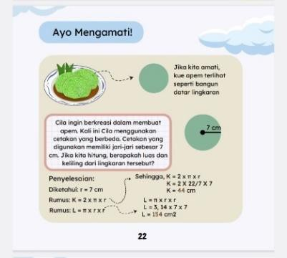

|  |  |  |
| --- | --- | --- |
| **Bahan Ajar Lama** | **Bahan Ajar Baru** | **Kebaharuan** |
| 1. Spesifikasi pengembangan bahan ajar oleh Meilana & Aslam (2022), yaitu sebagai berikut:  a) Bahan ajar tematik berbasis kearifan lokal DKI Jakarta  b) Bahan ajar cetak  c) Bahan ajar tematik  2. Spesifikasi pengembangan bahan ajar oleh Lestari *et al.*, (2021), yaitu sebagai berikut: a) Bahan ajar berbasis model  PBL (*Problem Based*  *Learning).*  b) Kurikulum K-13  c) Bahan ajar non-cetak | (*Cover* depan Bahan Ajar Matematika Yang Dikembangkan)  (*Cover* Belakang Bahan Ajar Matematika Yang Dikembangkan) | 1. *Design/*tampilan berbeda, baik dalam segi warna, huruf  dan tampilan animasi.  2. Bahan ajar non- cetak sehingga dapat diakses dimanapun dan kapanpun.  3. Menggunakan model PBL (*Problem Based Learning).*  4. Tampilan materi disesuaikan dengan konsep etnomatematika.  5. Menggunakan kurikulum merdeka belajar.  6. Penambahan kode QR |

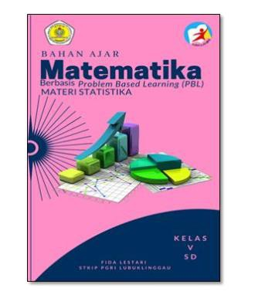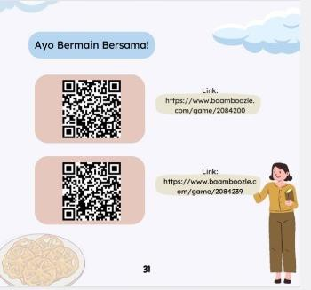

(*Cover* Depan Bahan Ajar)

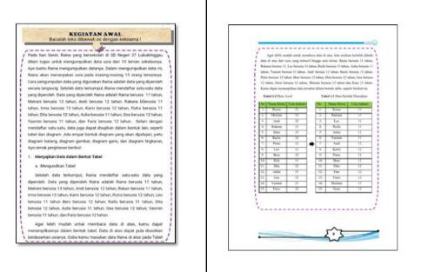

(Isi Bahan ajar)

3. Spesifikasi pengembangan bahan ajar oleh Alvariani & Sukmawarti (2022), yaitu sebagai berikut:

a) Bahan ajar non-cetak b) Kearifan lokal

permainan tradisional

Jawa

c) Kurikulum K-13

(Isi Bahan Ajar Matematika Yang Dikembangkan)

sebagai bentuk refleksi proses pembelajaran yang telah dilakukan. Isi kode QR di desain dengan bentuk permainan/ *games* seputar materi yang telah dipelajari.